GPNV

Quentin Neves

Philippe Baumann

SI-t1a

2019

Sommaire

Introduction 2

GPNV 2

Modifications apportées 3

Local user 3

Amélioration de l'affichage des maquettes 3

Correction de la création de tâches 4

Améliorations des objectifs et des scénarios 4

Problèmes rencontrés 5

Communication 5

Test des modifications pas assez poussés 5

Améliorations restantes 5

Création de ressources 5

Gestion des fichiers et des maquettes 5

Local user sélectionnable dans le menu 6

Corriger les routes relatives aux actions des tâches 6

Amélioration de l'upload des fichiers 6

Conclusion 7

# 

# Introduction

Dans le cadre de la formation de technicien d'école supérieur en développement d'application du CPNV, il est demandé aux élèves de travailler sur un projet de grande ampleur et ayant une application utile pour le CPNV ou pour un tiers, représentés dans ce cas comme le client.

6 mois à environ 20% n'étant largement pas suffisant pour de simples étudiants pour mener ces projets à leur terme, chaque génération de techniciens première année se relayent successivement afin d'apporter de travailler dessus. La maintenabilité du projet est donc un élément important de ce module dont on se rend rapidement compte puisque l'on passe par les deux côtés : la prise et la remise.

La structure de ce module est conçue pour que nous expérimentions des méthodes de travail qui seraient employées en entreprise. Cela permet aux élèves de se projeter plus facilement quand ils doivent considérer un projet mais aussi de se sentir plus à l'aise avec les méthodes agiles telle que les sprints.

# GPNV

Notre groupe s'est vu confié l'application dédiée à la gestion de projet interne au CPNV. L'application permet uniquement aux élèves et enseignants de l'école de créer et de gérer leurs projets. Leur identité est vérifiée grâce à SAML qui assure que les utilisateurs soient connectés sur l'intranet du CPNV et utilise ce même compte pour s'authentifier dans l'application. De là ils peuvent créer leur propre projet ou être invité dans celui d'un autre. Les enseignants ont accès à tous les projets pour des raisons de supervision.

Un projet GPNV offre tous les éléments récurrents dans une gestion de projet :

* Définition d'objectifs
  + Définition de scénarios par objectifs
* Définition et assignation de tâches
* Journal de bord
* Centralisation des fichiers du projet
* Définition de livrables
  + Possibilité d'y lier un fichier
* Gestion des membres du projet

# Modifications apportées

## Local user

Représenté par une ligne dans le fichier .env, cette fonctionnalité permet aux développeurs de tester facilement l'application en offrant la possibilité de changer d'utilisateur à loisir. Il suffit de fournir un id correspondant à un utilisateur dans la base de données.

C'est en réalité une amélioration directe de la directive USAGE présente dans le même fichier, qui connectait le premier utilisateur si celle-ci était réglée sur LOCAL.

Exemple : C:\Users\neves\Pictures\localUser.PNG

La vérification se fait dans le fichier */app/Providers/AppServiceProvider.php* qui est appelé en amont de chaque requête. L'application recharge le fichier *.env* ce qui est nécessaire pour rendre la fonctionnalité dynamique.

## Amélioration de l'affichage des maquettes

La vue d'un scénario a été changée, en particulier la partie concernant les maquettes associées à une étape. La liste des images se présente mieux et ces dernières sont maintenant supprimables grâce à un bouton. Le premier step est sélectionné par défaut ce qui évite de drag'n'drop une image quand un step n'est pas sélectionné. Une colonne condition a également été rajoutée

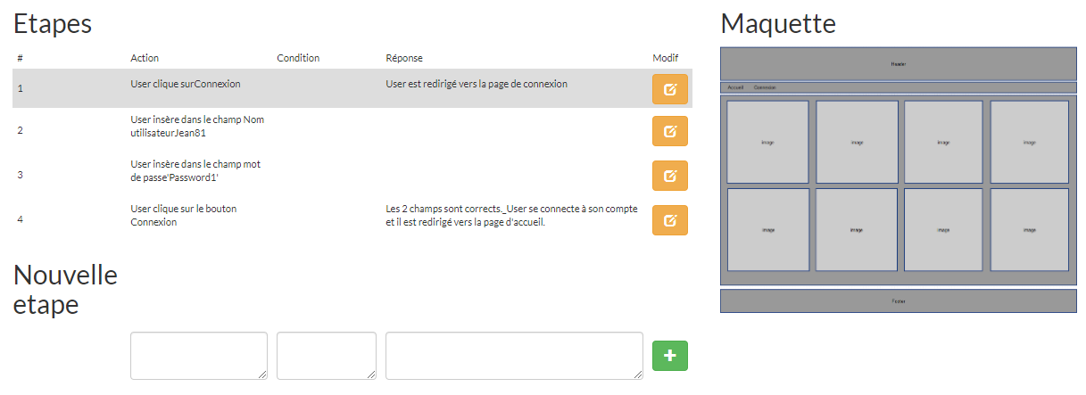

Il est maintenant possible d'ajouter plusieurs images d'un seul coup dans un scénario, l'input des fichiers a également été agrandi pour faciliter le drag'n'drop depuis un dossier.

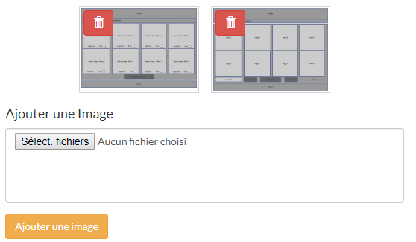

## Correction de la création de tâches

Il était impossible à l'utilisateur d'en créer une lorsque le projet a été reprit. Une ressource Laravel a été créée pour les tâches, les routes mises à jour et la méthode store du TaskController a été terminée.

## Vues des objectifs et des scénarios

Le statu de complétion des objectifs ne représentait pas leur état réel. La liste des scénarios d'un objectif est maintenant plus clairement affichée. Le bouton de suppression d'un scénario a été déplacé dans la vue de celui-ci.

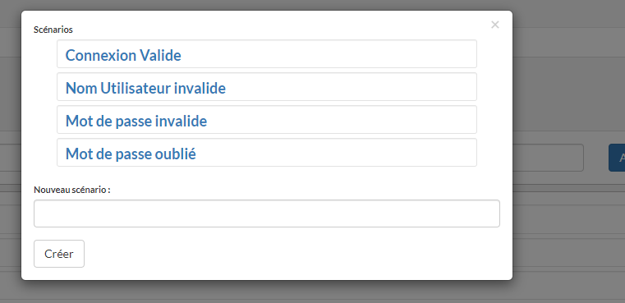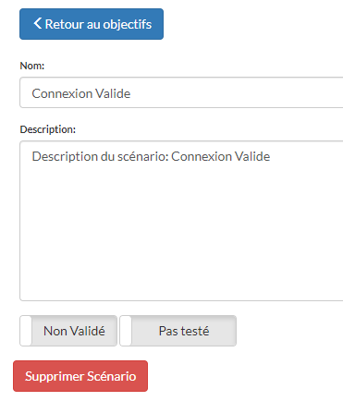

## Présentation des fichiers

La vue permettant d'uploader des fichiers a été en partie améliorée. Les informations relatives à chacun d'eux sont correctement affichées et leur positionnement est plus structuré. De plus s'il s'agit d'une image, un petit aperçu de celle-ci est montré.

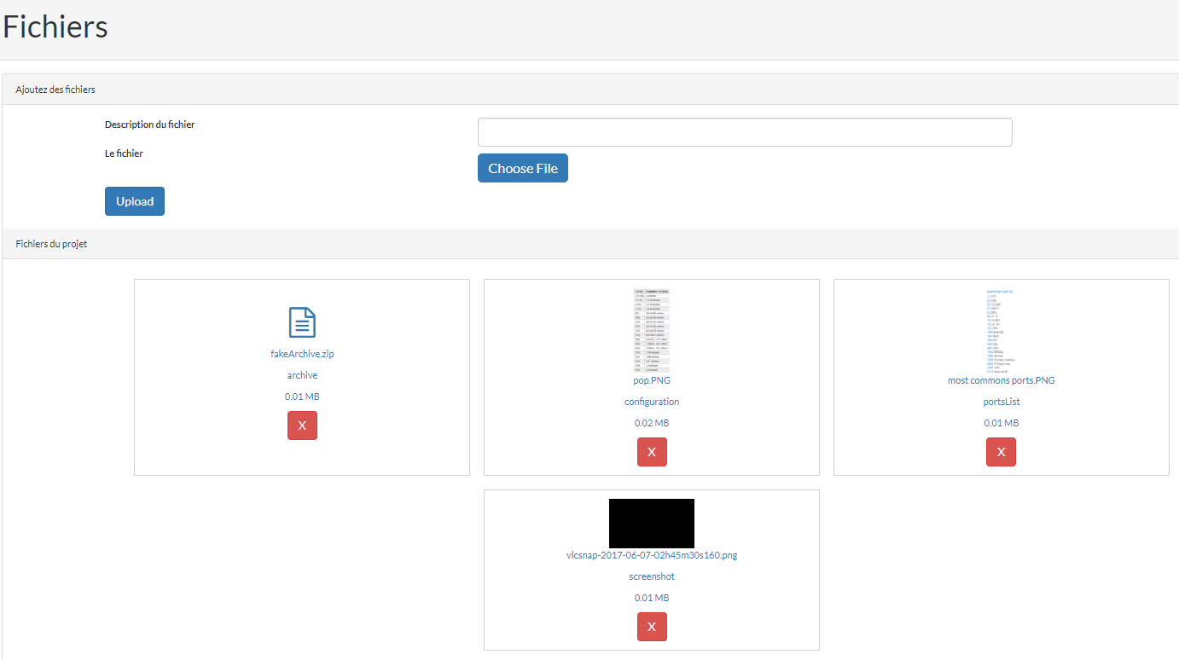

# Problèmes rencontrés

## Communication

La communication au sein du groupe en début de projet n'était pas optimale. Chacun était un peu se son côté et nous ne savions pas vraiment qui travaillait sur quoi. Il n'y a eu aucun contact avec le chef de projet, dans un sens comme dans l'autre. Le départ de deux membres de l'équipe, bien qu'il ait amputé l'équipe d'une partie de sa productivité, a facilité la communication interne du groupe.

Certaines priorités ont alors été redéfinies et des sprints ont été organisés avec le client du projet pour s'assurer de sa satisfaction quant à l'évolution du projet. A partir de là, la progression dans les tâches à accomplir s'est régularisée

## Test des modifications pas assez poussés

Les tests effectués sur les features gitflow avant leur merge dans la branche *develop* étaient insuffisants et cela a conduit à l'introduction de bugs qui se sont retrouvés ensuite dans la branche *master*.

Faire valider les modifications, avant de finir la feature, par quelqu'un n'ayant pas participé à celle-ci aurait permis d'identifier d'autres comportements d'utilisateurs auxquels l'auteur n'aurait pas pensé.

# Améliorations restantes

## Création de ressources

Les ressources de Laravel se révèlent d'autant plus importantes quand le projet devient conséquent, cela facilite grandement la gestion des divers éléments du projet et permet également de simplifier la gestion des routes en réduisant les 4 lignes dédiées aux actions create, read, update et delete en une seule. Cela avait été commencé, puis mis de côté pour réaliser les objectifs des sprints définis.

## Gestion des fichiers et des maquettes

Pour le moment, les maquettes et les fichiers utilisés dans le projet sont deux ressources différentes. Il serait plus logique que les maquettes, étant également des fichiers, se retrouvent aussi dans la section fichier du site, ce qui n'est pas le cas. Mais cette amélioration requiert une réflexion correcte en amont pour être sûr que les choses soient bien compréhensibles pour l'utilisateur.

## Local user sélectionnable dans le menu

Le local user se définit dans le fichier .env de l'application, mais la fonctionnalité pourrait être peaufinée en ajoutant dans le header de l'application une liste déroulant permettant de choisir l'utilisateur désiré directement depuis là. Cela permettrait d'afficher en plus le nom et le rôle de l'utilisateur choisi. Bien sûr, ce menu ne devrait apparaître que quand l'application est configurée en DEBUG.

## Corriger les routes relatives aux actions des tâches

Quand on clique sur une tâche, on est redirigé vers une page affichant simplement le nom de celle-ci. Cela arrive également quand on clique sur un des boutons de la tâche. De plus tous ces boutons renvoient une erreur 404 dans la console du navigateur.

## Amélioration de l'upload des fichiers

Pour le moment il n'est possible d'upload les fichiers que un à un ce qui est très contraignant et fastidieux. L'idéal serait de pouvoir en uploader plusieurs et d'ensuite modifier leur description si on en a besoin.

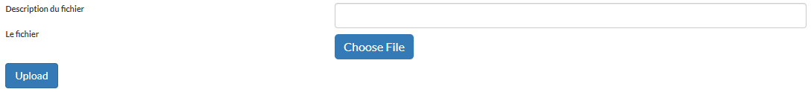

L'interface est quelque peu contre-intuitive puisqu'elle ressemble à un upload de fichier classique mais le champ qui devrait contenir le nom du fichier à upload sert à la description, c'est le texte du bouton d'upload qui change pour l'afficher.

# Conclusion

Pour cette année, notre équipe s'est principalement concentrée sur la correction de bugs dans l'application et l'amélioration des fonctionnalités déjà implémentées, comme discuté avec le client lors des sprints effectués.

La communication au sein des différents acteurs du projet a posé un réel problème en particulier dans les premières semaines suivant la reprise du projet. Une prise de contact avec le chef de projet et un retour de celui-ci sur notre méthode de travail aurait évité à l'équipe de s'attarder trop longtemps sur certains détails pour se concentrer sur des tâches plus essentielles. Il est donc capital de s'assurer que chacun soit au clair avec le fonctionnement d'application et les objectifs à atteindre, mais aussi avec ses propres assignations.

Malgré les problèmes nouvellement découverts ou ceux qui n'ont pas pu être corrigés, la plupart des améliorations apportées à l'application renforcent la cohérence de celle-ci et, par conséquent, rendent l'expérience de l'utilisateur plus agréable.